КОНСПЕКТЫ ИГР-ЗАНЯТИЙ
в 1 младшей группе
Тема: «Игрушки»
Воспитатель: Битарова Г.Р.

«Игрушки»

Цель: Активизировать и расширять словарный запас по теме «Игрушки»; повторять разученные стихотворения
А.Барто «Игрушки»; учить находить к небольшому стихотворению соответствующие картинки; развитие мышления,
внимания, памяти; воспитывать чувство сопереживания, бережное отношение к игрушкам, книгам, аккуратность.
Предварительная работа: Чтение стихотворений А. Барто «Игрушки», беседа «Мои игрушки».
Материалы: игрушки-зайка, мишка, мячик, бычок, лошадка, слон, грузовик, кораблик;
книжка-самоделка «Игрушки». +
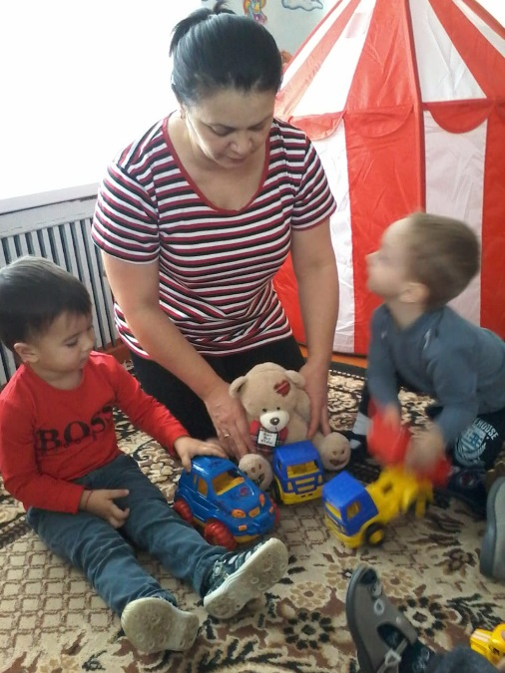
Ход занятия. –Ребята, посмотрите, кто пришёл к нам в гости…
(На скамейке - зайка, мишка, мячик, бычок, лошадка, слон, грузовик, кораблик).
-А как мы можем назвать одним словом? Правильно, игрушки.
- А кто знает стихотворения про эти игрушки?
(Дети с помощью воспитателя читают стихотворения А. Барто «Игрушки»).
-Ребята, чтобы наши игрушки всегда были красивые, что надо делать?
(Ухаживать за ними - мыть, расчёсывать…)
-Ребята, а как играют машинкой, чтобы она не ломалась?
(Надо ее катать за верёвку, нельзя ложитьсяна машинку.)
-Ребята, можно оставлять игрушки на улице?
(Нет. Игрушек не останется. )
-Ребята, необходимо беречь игрушки: надо играть осторожно, чтобы они не падали. А если упадут,
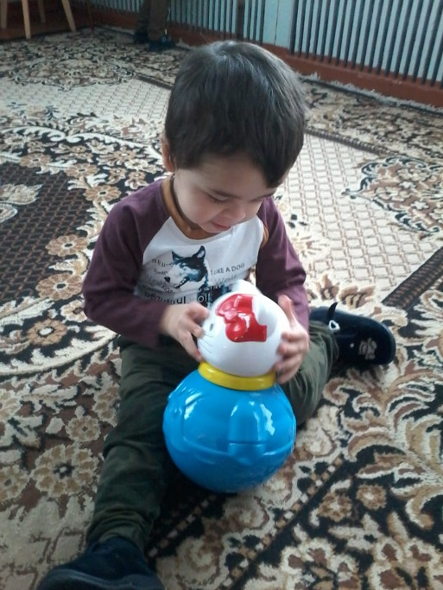
что можетслучиться?(Могут сломаться, разбиться.)
-Ребята, посмотрите, а ведь эти игрушки разные…Это мягкие игрушки. С ними можно не только играть, но
и брать с собой в кроватку. А ещё с ними можно танцевать. Давайте потанцуем?
(Дети берут мягкие игрушки и танцуют под музыку.)
- Ребята, а что лежит на столе? Книжка? Наверное, она очень интересная.
- Посмотрите, все картинки перепутались… Что нарисовано на этих картинках?
(Воспитатель раскладывает на столе картинки, дети называют.)
- Давайте наведём порядок? Я буду читать вам стихотворение, а вы должны найти подходящуюкартинку.
(Воспитатель читает, дети подбирают картинки с изображением игрушек.)
-Вот видите, какие мы молодцы. Теперь наша книжка в порядке.
-Ребята, скажите, можно рвать книжки? (нельзя). А ломать игрушки? Почему нельзя?
(Им больно. Они могут обидеться.)
-Посмотрите, а у нас все игрушки в порядке? Хотите поиграть с ними? Они соскучились и ждут вас.
-Можете поиграть с ними.
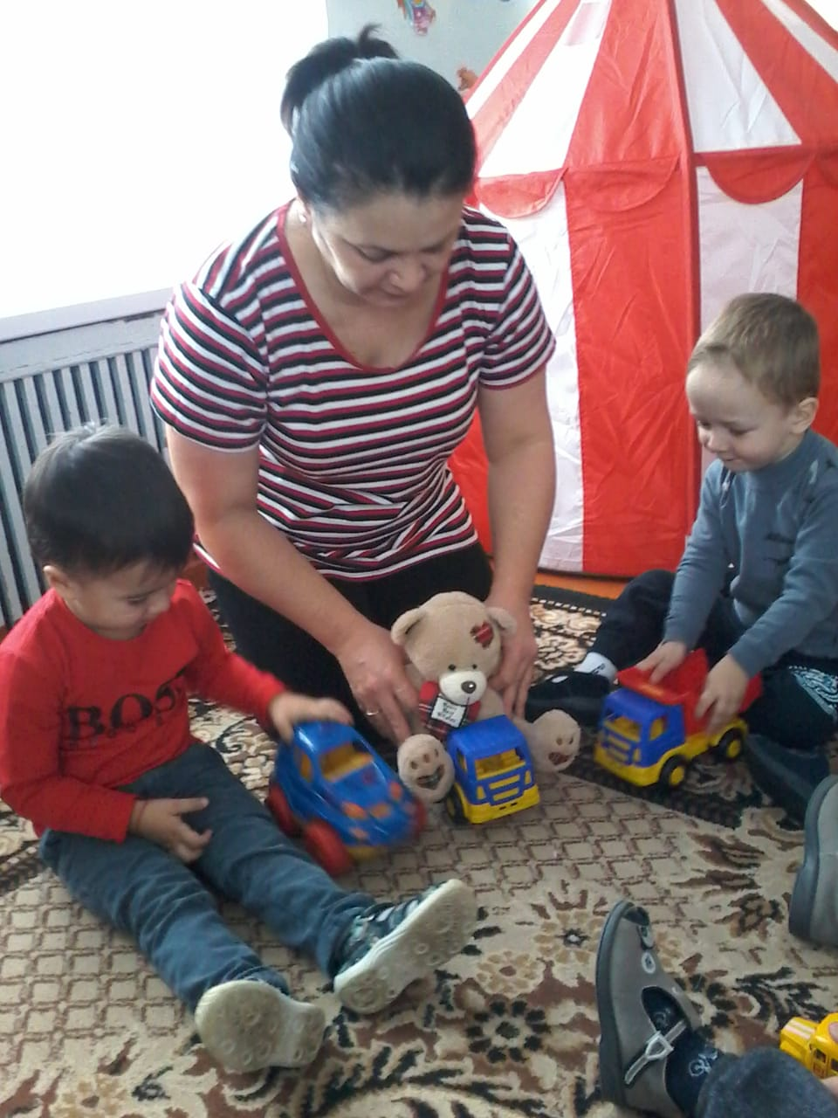

«В гости к нам пришли игрушки"

Программное содержание:
Активизировать и расширять словарный запас по теме. Упражнять в употреблении множественного числа и
уменьшительной формы.

Развивать связную речь: умение несколькими предложениями назвать себя и
свои любимые игрушки. Упражнять в регулировании силы голоса.
Развивать зрительное и слуховое внимание. Воспитывать бережное отношение к игрушкам.
Оборудование:
Игрушки (куклы, машинки, мячи, конструктор, мягкие игрушки, музыкальные игрушки, солдатики, матрешка,
паровоз и т. п.); музыкальные игрушки, ширма.
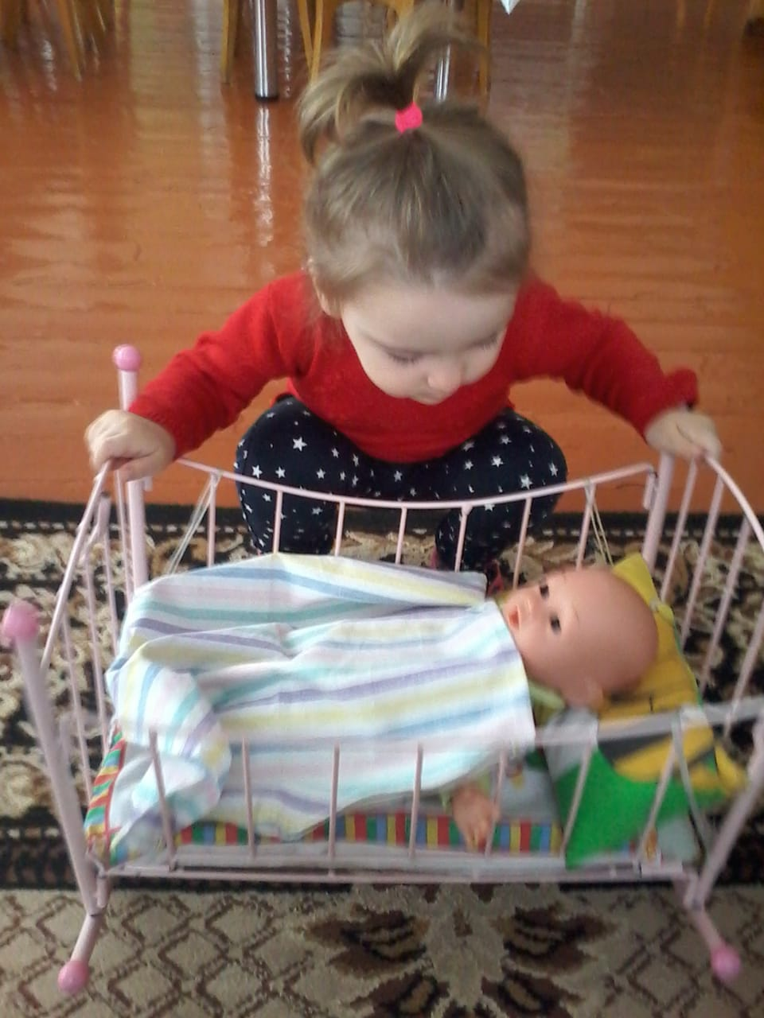
Ход занятия:
-Ребята, вы любите ходить в гости? А к кому вы ходите в гости? А нравится вам, когда гости приходят к вам?
Почему? Кто приходил к вам в гости?
-Сегодня к нам в гости прибыли игрушки из соседней группы. Встречайте их.
(Вносится большая корзина с игрушками и с прикрепленными к ручке корзины воздушными шарами).
Ребята, как нужно приветствовать гостей? Здравствуйте, мы вам очень рады, проходите пожалуйста!
Дидактическое упражнение «Давай познакомимся»
-Ребята, давайте знакомиться. Нужно назвать свое имя и сказать, какими игрушками вы больше всего любите играть. Например, «Меня зовут Светлана Алексеевна. Я очень люблю играть с мячом и конструктором».
А теперь вы представьтесь нашим гостям.
Дидактическое упражнение «Назови игрушку»
Ребята, сейчас вы возьмите себе по одной игрушке. Только обязательно назовите, какую игрушку вы взяли.
«Я взяла мягкую рыбку».
Физминутка «Заводные игрушки»
-Ребята, что-то мы засиделись. Давайте поиграем, ручки-ножки потренируем.
Посмотрите, в магазине все игрушки на витрине:
(Широко развести руки в стороны)
Заводные зайчики, Куколки и мячики,
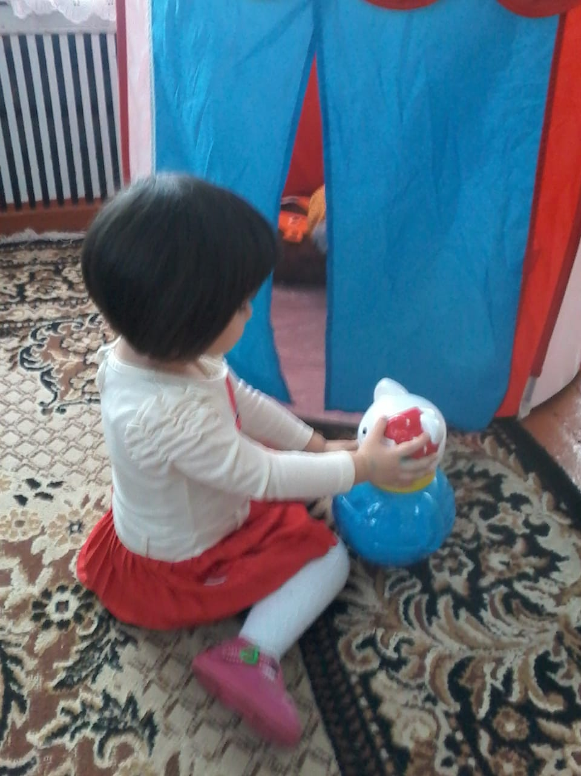
(Повороты вправо-влево с вытянутыми руками)
Пушистые котята, Матрешки, медвежата – Все на полочках сидят,
(Присесть)
С нами поиграть хотят.
(Прыжки)
Вот солдатики стоят,
(И. п.: стойка смирно)
Начинается парад!
Раз, два, три, четыре, пять – Начинаем мы шагать.
(Маршируют)
Вот бегут машины, шуршат своими шинами.
(Руки перед грудью «крутят руль». Дробное топанье)

Желтые и красные –все такие разные.
Зайчики играют, лапкой ударяют.
(Легкие прыжки с хлопками в ладоши)
Медвежонок взял гармошку, поиграть решил немножко,
(Имитация игры на гармошке с пружинкой)
Раз, два! Поворот…
(Повороты)
Он танцует и поет.
(Сказать: «ыыыыыыы»)
Эй, скорее посмотри: куклы танцевать пошли,
(Руки слегка отвести в стороны и развернуть ладонями наружу)
Ножки выставляют, в гости приглашают.
(Поочередное выставление ног на пятку)
Всех красивей паровоз:
(Имитация движения паровоза)
Две трубы и сто колес. Ну, а едут в нем игрушки –
(Сказать: «ту-туууууу»)
Куклы, зайчики, петрушки.
-Вы знаете, ребята, что бывают игрушки музыкальные. Вот они наши музыкальные игрушки. Давайте немного с ними поиграем…
-Мы ведь с вами знаем, как они звучат? А давайте проверим?
Упражнение «Угадай, что звучит».
- Посмотрите на барабан. Какой он? А как он звучит? Барабан может звучать не только громко, но и тихо. Давайте я вам покажу. Кто хочет поробовать?
Упражнение «Барабан»
- А сейчас вы можете поиграть с игрушками, которые пришли к нам в гости. Эти игрушки будут огорчены, если мы не будем к ним бережно относиться.
-Расскажите, пожалуйста, как нужно играть, чтобы игрушки не сломались и еще долго радовали ребят.
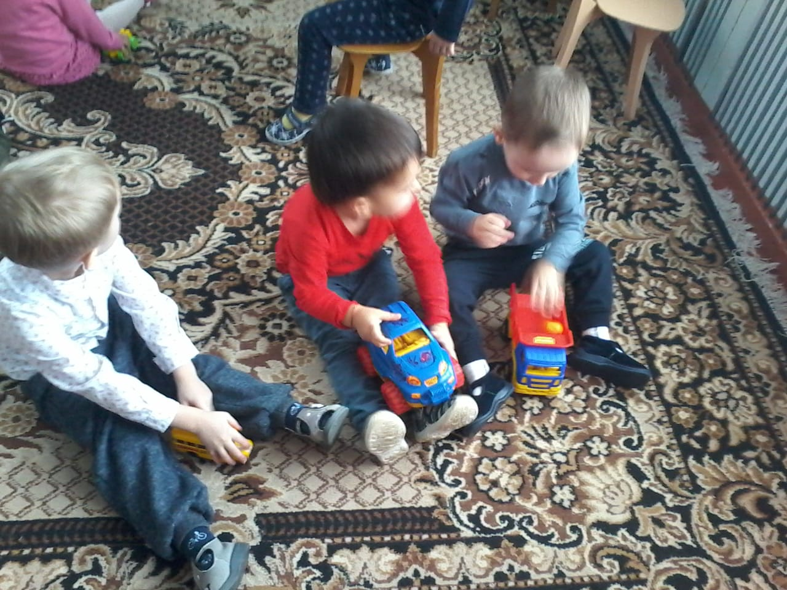
-Молодцы.

«День рождение куклы Кати»

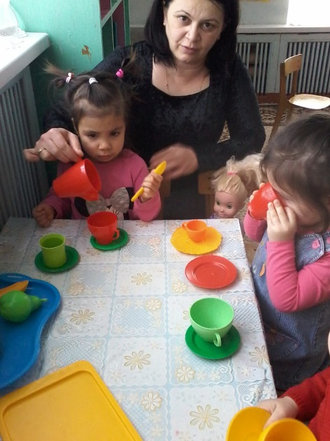
Программное содержание:
- закреплять и расширять знания детей по теме «Игрушки».
- активизировать словарь.
- развивать психические процессы: зрительную память, слуховое внимание, целостное восприятие.
- развивать мелкую моторику рук.
- продолжать учить детей рисовать кисточкой, правильно держать её в руке, проводить горизонтальные линии, пользоваться гуашью и водой.
-вызывать интерес к рисованию.
- создавать радостное настроение.
- воспитывать позитивное отношение к сверстнику: отзывчивость, доброжелательность, радость от общения.
Оборудование и материалы: петрушка, телефон, разрезные картинки игрушек, аналогичные картинки игрушек, атрибут поезда, кукольный уголок, кукла, гуашь, кисти, баночка с водой, шаблоны «коляска», воздушные шарики, угощение.
Ход занятия: Дети заходят в группу, их встречает петрушка.
Петрушка: - Здравствуйте, детишки! Девчонки и мальчишки! А вы меня узнали?
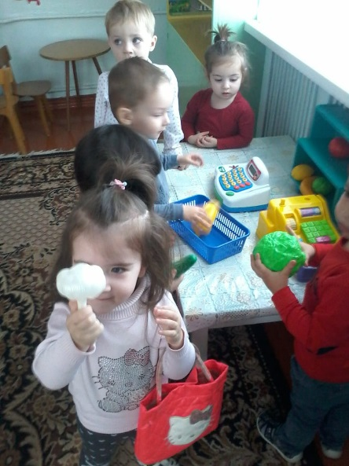
В театре я смешнее всех
У меня большой успех.
Звонит телефон, клоун его ищет по группе.
Петрушка: Ой, где то мой телефон звонит. Сейчас мы послушаем, кто там говорит…
(Петрушка слушает и говорит: Здравствуйте! Да, детский сад. Хорошо, обязательно придем).
- Ребята нас с вами пригласили на день рождения кукла Катя. А что берут с собой на день рождения? (подарки, цветы).
-А как же мы поедем на день рождения без подарка? Я знаю, с какими игрушками любит играть Катя, но вот беда мои картинки рассыпались. Давайте мы их соберём и узнаем, какие игрушки мы подарим Кате.
Дети садятся за стол собирают разрезные картинки. Петрушка читает стихотворение: Мы с игрушками играем.
Мы игрушки собираем: Неваляшка, мишка, гномик.
Пирамидка, кубик, домик.
Петрушка Молодцы! Дети что получилось на ваших картинках? Как назвать одним словом, что изображено на картинках? (игрушки).
Пальчиковая гимнастика: Мы пошли на базар
Покупать воздушный шар.
Вот зелёный, как листок,
Синий, будто василёк,
Красный, ярче помидорки,
Жёлтый-цвет лимонной корки.
Время даром не теряй,
Шар воздушный надувай!
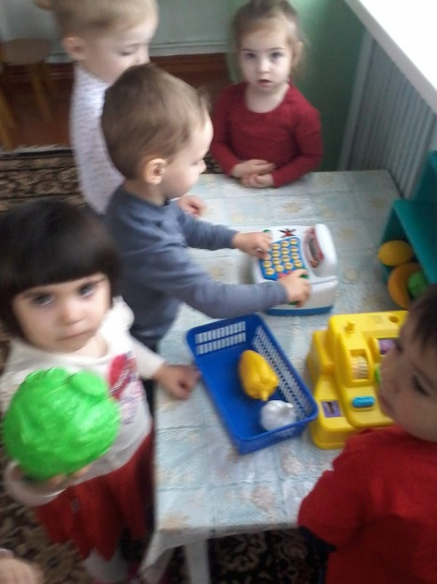
Кончики пальчиков левой руки прижаты к кончикам пальчиков правой руки: большой к большому, указательный к указательному и т.д. Дуем на пальчики – «надуваем шар». Не отрыая друг от друга, пальчики медленно раздвигаем – «это шар». Петрушка: Как же нам добраться до куклы Кати?Она живёт далеко, на чём же мы поедем? Что это за странный звук? (звук поезда) Ой, смотрите что это? Это волшебный поезд стоит!
(в группе сконструирован поезд из стульчиков. Дети садятся на стульчики. Звучит музыка.)

Петрушка: Вот мы и приехали!

(Дети встают со стульчиков, подхолдят к кукольному уголку. За столом сидит кукла Катя).
Петрушка Здравствуй Катя! Мы пришли поздравить тебя с днём рождения.

(Петрушка с детьми дарит кукле подарки-картинки)

Кукла Катя: Спасибо, ребятки! Спасибо Петрушка!
Петрушка: Катя, тебе не понравились наши подарки?
Кукла Катя: Нет, что вы, мне очень они понравились…Только я так мечтала….
Петрушка: О чём ты мечтала? Может мы сможем тебе помочь?
Кукла Катя: Правда? Я так мечтала о коляске …
Петрушка: Ребята, у меня есть волшебные краски, давайте подарим кукле ещё один подарок – нарисуем коляску?
(Дети подходят к столу, на котором приготовлены шаблоны, гуашь, кисти.
Вместе с воспитателем дети разукрашивают коляски).
Петрушка: Катя, посмотри на коляски. Мы дарим их тебе на день рождения!
Кукла Катя:Спасибо милые друзья!
Всех рада видеть очень я, А ещё прошу в круг встать,
И со мною поплясать!
(Пляска детей и куклы под музыку.)
Кукла Катя: Спасибо друзья, я очень рада, что вы пришли ко мне на день рождения! Я приготовила Вам угощение.
Петрушка: И я для вас приготовил сюрприз! (появляется коробка, в которой, лежат разноцветные шарики).

Приходите на лужок
Программное содержание:Учить детей обследованию предмета, умению видеть его части; передавать форму этих частей. Продолжать учить детей раскатывать из пластилина колбаски, соединять концы, создавая образ колец; прикреплять полученные детали друг к другу в определённой последовательности; формировать интерес к работе с пластилином; развивать мелкую моторику; закреплять знания по теме «ИГРУШКИ»; активизировать словарь

Оборудование и материалы: пирамидки, зелёная лужайка, пластилин.
Ход занятия: -Ребята, я хочу с вами поиграть в интересную игру. Давайте сядем на коврик и поиграем?
(Дети вместе с воспитателем садятся на ковер. Воспитатель раскладывает в центре ковра
зелёный круг из ткани)
-Это у нас лужайка, покрытая зеленой травкой.
-А это … Правильно, пирамидки. Вы ведь любите играть с пирамидками? А из чего состоят пирамидки? Из палочки и колечек. Колечки мы нанизываем на палочку. Это у нас уже собранные пирамидки. На нашу лужайку будут приходить колечки, чтобы поиграть.
(По примеру взрослого дети разбирают свои пирамидки и выстраивают колечки
на лужайке.)
-Так колечки отдыхают.
(Взяв самое маленькое колечко из своей пирамидки, воспитатель кладет его на середину
круга.)
-Приходите, колечки, на лужок, становитесь - ка в кружок!
(На лужайку, образуя круг, «выходят» колечки. Взрослый помогает детям, вместе с ними любуется получившимся узором.)
-Пусть колечки попрыгают, покружатся, разбегутся, соберутся, а потом возвратятся домой.
(дети вместе с воспитателем играют с кольцами, в конце собирают пирамидки).
-Понравилась вам моя игра? А я хочу вам предложить ещё одно интересное задание – слепить пирамидки…Что нам для этого может потребоваться? Правильно, пластилин. На нашем столе всё готово для этого задания.
(Дети вместе с воспитателем садятся за стол)
-Давайте ещё раз вспомним, из чего состоит пирамидка? Правильно, из палочки и колечек. Значит нам нужно слепить палочку и колечки.
( Дети с воспитателем лепят пирамидки.)

«Неваляшки»

Программное содержание:Продолжать учить детей наклеивать готовые формы из самоклеющейся плёнки, ориентироваться в сюжете и на листе; формировать интерес к аппликации; развивать мелкую моторику, внимание, воображение, мышление; закреплять знания по теме «ИГРУШКИ»; активизировать словарь.
Оборудование и материалы: неваляшка,листы, готовые формы из самоклеющейся плёнки, образец.
Ход занятия:(Дети сидят за столом)
- Ребята, к нам сегодня пришла гостья, а вот кто вы скажите мне сами, послушав загадку:
Вот упрямая игрушка
Лечь не хочет на подушку.
Положу её в кровать,
А она встаёт опять!
И стоит. Качается,
Спать не собирается.
Только улыбается!
.
- Кто это? (Неваляшка.)
- Давайте посмотрим на нее. Из каких частей она состоит? (У неваляшки есть туловище, голова, руки.)
-А какой они формы? (Все части имеют круглую форму.)
- На что похожи части тела? (Части тела похожи на: предположения детей.)
- Что еще бывает круглой формы? (Предположения детей.)
- А одинаковые ли по размеру голова и туловище? (Нет. Туловище больше головы.)
- А какие по размеру руки? (Руки - маленькие шарики.)
- Неваляшка очень бы хотела, чтобы вы ей сделали подружек. А то ей одной скучно и потанцевать не с кем. Ну что сделаем неваляшке подружек? (Дети соглашаются.)
Я приготовила для нас подносы с фигурами. Посмотрим, какие фигуры на них лежат.
(Дети подходят к подносам и отвечают на вопросы воспитателя)
- Какой формы все фигуры?
- Одного ли цвета круги?
- Как вы думаете, что мы из них сделаем для неваляшки?
- Покажите самый большой круг?
- Покажите самый маленький круг?
-Послушайте стихотворение и узнаете, как мы будем делать неваляшку.
Я наклею неваляшку:
круг большой – её рубашка,
круг поменьше – голова,
а ещё два – рукава.
(дети вместе с воспитателем делают аппликации)
- А теперь сюрприз! Звучит музыка, и воспитатель достаёт настоящую куклу-неваляшку и от её лица читает:
Я так мила, я так кругла,
я состою лишь из кружков.
как рада я, что здесь нашла
себе таких, как вы дружков!
-Ребята! Как здорово, мы помогли неваляшке найти новых друзей. Теперь ей будет весело, будет с кем потанцевать. А давайте мы тоже будем веселиться и танцевать.
(дети под музыку» танцуют)

